Valè Fondamantal pou Kreyativite Avril la
Itilizasyon imajinasyon oswa lide orijinal yo, espesyalman nan pwodiksyon yon travay atistik.
sinonim: | envantivite, imajinasyon, inovasyon,
Inisyativ, esansyalite orijinalite, endividyalite
Pati Direktè a
Salitasyon pou Fanmi Roosevelt yo,
Nou te vann fundraiser nou an aswè a e nou apresye anpil sipò pèsonèl la ak fanmi yo. Nou ap kòmanse sezon tès MCAS nou an nan mwa Avril la. Elèv nou yo te byen prepare nan ansèyman solid tout ane an. Nou gen chans gen teknoloji ki pou pèmèt tès la sou entènèt tou. Mèsi pou manm Konsèy Elèv Lekòl Mwayen yo ki te kreye sak siviv MCAS yo pou tout elèv nan tès yo! Mwen te kòmanse yon nouvo kominikasyon ki rele Roosevelt Happenings ke yo pral voye pa imel plizyè fwa pa mwa. Mwen espere ou apresye resevwa dènye nouvèl sou evènman ak aktivite Roosevelt yo! Rete branche.
0P

3 Avril
MCAS Klas 5e & 8e ELA
4 Avril
MCAS Klas 5e & 8e ELA
5 Avril
MCAS Klas 5e ELA
6 Avril
ELA. Klas 7e
7 Avril
MCAs Klas 7e ELA
10 Avril
MCAS Klas 3e & 6e ELA
11 Avril
MCAS Klas 3e & 6e ELA
12 Avril
ELA Klas 3e
14 Avril
Pa Gen Lekòl
Vakans Kòmanse
Elèv yo Retounen Lekòl
25 Avril
25, 26 & 27 Avril
MCAS Klas 4e ELA
25 & 26 Avril
Klas 7e Matematik
1 & 2 Me
Klas 8e Matematik

N
Campus Siperyè
Felisitasyon a elèv sa yo nan klas 2e – 5e ane ki te resevwa rekonesans pou responsab fondamantal ak entelektyèl!
Klas | Benefisyè Valè Fondamantal  Mas | Benefisyè Lekòl  Mas
101 | Brianna C. | Alessandra P.
102 | Bryan AP. | Deanny M.
103 | Elias V.  Diego S. | Mark J.
104 | Xavier B. | David W.  Alex R.
201 | Adrieanna | Math Maria T.
202 | Miguel O. | Math Joseph J.
203 | Jacinth J. | Javen G.
204 | Rebecca K. | Mary L.

Kalandriye Revize pou Ane Lekòl 2016 - 2017 la

Tanpri revize dènye kalandriye pou ane lekòl 2016 - 2017 la. Akòz nèj Anilasyon jou lekòl la, dènye jou lekòl la kounya se 28 Jen. W’ap jwenn kalandriye konplè ak detay yo sou paj dakèy Distri a. Tanpri konsilte sit wèb la pou plis enfòmasyon: www.bostonpublicschools.org/Roosevelt
Gwo Nouvèl Moman an
Roosevelt School
1e Avril 2017

Big Time News – November 1, 2016

`1
Nouvèl Salklas K2

K2 fèk kreye yon nouvo inite ki rele "Construction". Timoun yo ap aprann kòman estrikti yo konstwi, epi yo vin abitye ak pwosesis jeni. Yo ranpli divès kalite defi konstriksyon ki pèmèt yo aprann sou sa ki fè yon estrikti estab. Nan Matematik, nou te kòmanse yon inite ki enplike nan mezire epi jwenn longè nan divès objè. Nou ap aprann pou konpare gwosè objè yo ak detèmine ki objè ki pi long.
Nou kontan tou ke kèk nan fanmi nou yo te pran avantaj de pwogram "Boston Saves" yo te ofri bay fanmi K2 yo ki pèmèt yo genyen lajan gratis pou ekonomize pou avni pitit yo. Si ou se yon fanmi K2 ki pa’t ankò pran avantaj nan pwogram sa’a, tanpri kontakte avèk pwofesè pitit ou a epi yo ka ede’w kòmanse!

Nouvèl Matematik Klas 8yèm ane

Se yon tan trè entèresan nan ane a nan klas 8yèm ane a, kòm anpil nan elèv nou yo te voye lèt pou aksepte yo pou plasman Lekòl Segondè pou pwochen sezon otòn nan! Nou trè fyè de klas ane sa’a kòm yo te aksepte nan yon varyete lekòl, ki gen ladan kote tankou Boston Arts Academy, Charlestown High School, Edward M. Kennedy School, ak Fenway High School. Yon stat menm plis enpresyonan se ke 26% nan elèv klas nou yo nan 8yèm ane an pral patisipe nan youn nan Lekòl Egzamen Boston an, ki gen ladan John D. O'Bryant, Boston Latin Academy, ak Boston Latin School! Wout pou ale elèv klas 8yèm ane!!!

Franklin D. Roosevelt School
Direktris Lynda-Lee Sheridan
Direktè Asistan Bannet Steele
Upper Campus (Campus Siperyè): 95 Needham Road, Hyde Park, MA 02136
P: 617-635-8676
F: 617-635-8679
Lower Campus (Campus Enferyè): 30 Millstone Road, Hyde Park, MA 02136
P: 617-635-9280
F: 617-635-9284
Tanpri vizite sit entènèt nou an nan bostonpublicschools.org/Roosevelt
pou jwenn tout enfòmasyon jeneral sou paj entènèt lekòl la ak salklas yo. Ou kapab rete enfòme tou sou Twitter @RooseveltK8BPS

Balanse Chosèt ou

21 Mas, anpil manm nan Kominote Roosevelt la te balanse chosèt yo pou Jounen Mondyal Sendwòm Down (WDSD). WDSD ogmante konesans epi sèvi kòm yon rapèl nan kapasite moun yo avèk Sendwòm Down gen ak wòl enpòtan moun yo avèk DS jwe nan kominote nou yo.
Nan WDSD, nou te wè chosèt jenou, chosèt kolore, chosèt depaman, chosèt zòtèy e pa gen chosèt. 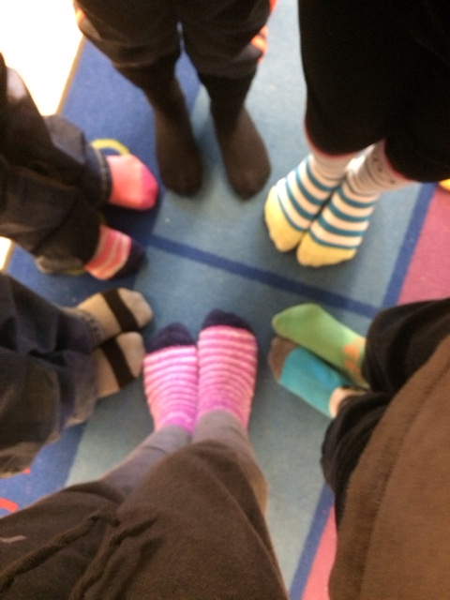

Klas Syans 6yèm – 8yèm ane
Klas syans Lekòl Mwayen an fèk te kòmanse twazyèm ak dènye inite pou ane a. Setyèm ane an kòmanse "Divèsite nan lavi," inite syans lavi nou pou ane a. Uityèm ane an kòmanse "Entèraksyon Chimik", inite chimi nou an pou ane a. Make kalandriye ou yo paske uityèm ane MCAS la se 17 Me ak 18. Madam Nissley gen opòtinite kan ete gratis pou aktyèl elèv klas sizyèm ak setyèm ane yo nan Thompson Island. Tanpri pale ak mwen si ou enterèse
FDR Club Dram
Nou trè fyè de tout elèv ki te patisipe nan Charlotte’s Web la! Trant elèv ki nan klas dezyèm ane nan uit ki te patisipe nan pwodiksyon konplè a, pèfòme sou sèn oswa travay an koulis avèk akseswa epi ansanm. Sa’a se twazyèm pwodiksyon an gwo-echèl pou Roosevelt la epi li etonan pou wè elèv yo grandi kòm aktè nan tout pwodiksyon sa yo. Li trè enspiran pou wè nivo kamaradri, koperasyon ak sipò ke tout manm aktè yo te pataje. Se yon temwayaj pouvwa atistik la e poukisa li esansyèl nan lekòl nou yo.
Elèv campus enferyè nou yo dènyèman te prezante yon pèfòmans "The Story of Ferdinand" pa Munro Leaf pou fanmi yo tou! Nou ekstrèmeman fyè de tout ven elèv yo ki te travay di pandan uit semèn pou mete ansanm pèfòmans sa’a.

Evènman Campus Enferyè
Hop-a-thon lan se Vandredi sa’a. Men kèk enfòmasyon sou hop-a-thon lan. Fè mwen konnen si ou gen nenpòt kesyon oswa enkyetid.
➢ Hop-a-thon lan pral fèt nan gym nan.
➢ Ap genyen 6 estasyon pou sote epi timoun yo pral vire anwon nan yo kòm yon gwoup. Chak klas ap desann kòm yon klas antye. Ap genyen estasyon pou sote (Mwen pral ba ou yon lis kèk jou anvan hop-a-thon lan).
➢ Jiska prezan, nou gen kèk paran k’ap ofri sèvis yo kòm volontè pou pran yon gwoup epi avèk èd ou (pwofesè ak paras), nou gen ase granmoun pou gwoup yo. Nou ap espere jwenn yon ti jan plis volontè. Chak granmoun ap gide gwoup la nan estasyon an epi anrejistre kantite so sou yon lis nan yon papye (Mwen ap gen sa yo pare maten sa.)
➢ A sheet will be sent home with the kids that day to let their families know how many times they hopped/jumped.

Pati SPC
Pwochen reyinyon SPC a ap fèt 13 Avril a 6h pm nan Upper Campus la. Vin tande madam Sheridan k’ap pale sou Tan Aprantisaj Pwolonje a pou ane lekòl k’ap vini an! Yo gen pou sèvi rafrechisman epi swen timoun yo disponib SÈLMAN lè ou kontakte Pam (blish3939@hotmail.com) oswa Tracy (tracy7775@msn.com) an avans. Tout moun ki asiste pral antre nan yon raf (tiraj). Epitou nan reyinyon sa’a nou pral rekrite moun k'ap ede pou planifye jou Tèren. Si ou entèrese nan ede pou planifye, tanpri vini nan Reyinyon SPC sa’a.
SPC a pral patwone yon SWARE JWÈT FAMILYAL Jedi 4 Me an sòti 5:30pm rive 7:30pm. Yo ap bay Pitza ak bwason. Tanpri pote yon ti goute oswa desè pou pataje!!!
Ap Vini Byento: Yon ti devouman gratis Bibliyotèk nan Campus Enferyè a. Mete ou vijilan pou dat la ak lè a!!!
Epitou ganyan yo nan vant bonbon an ap anonse byento !!! Mèsi pou tout moun ki te ede nou vann, achte ak ranpli kòmand bonbon yo.
Anrejistre dat la:
JOU TÈREN Enferyè – 2 Jen; Siperyè – 9 Jen. Nou ap chèche pou volontè!
Nenpòt kesyon, lide oswa kòmantè, tanpri kontakte Pam Bellamy @ blish3939@hotmail.com oswa Tracy @ tracy7775@msn.com.

Eskout Fi
Eskout Campus enferyè ti fi yo dènyèman te andire tanperati konjelasyon yo pou pote plis pase 75 bwat bonbon donasyon nan Baz Air Force Hanscom lan. Yo pral voye bonbon sa yo bay manm militè k’ap sèvi lòt bò dlo. Ti fi yo te rankontre epi te pale ak manm aktif militè yo epi te fè kat remèsiman ke y’ap voye avèk bonbon yo lòt bò dlo.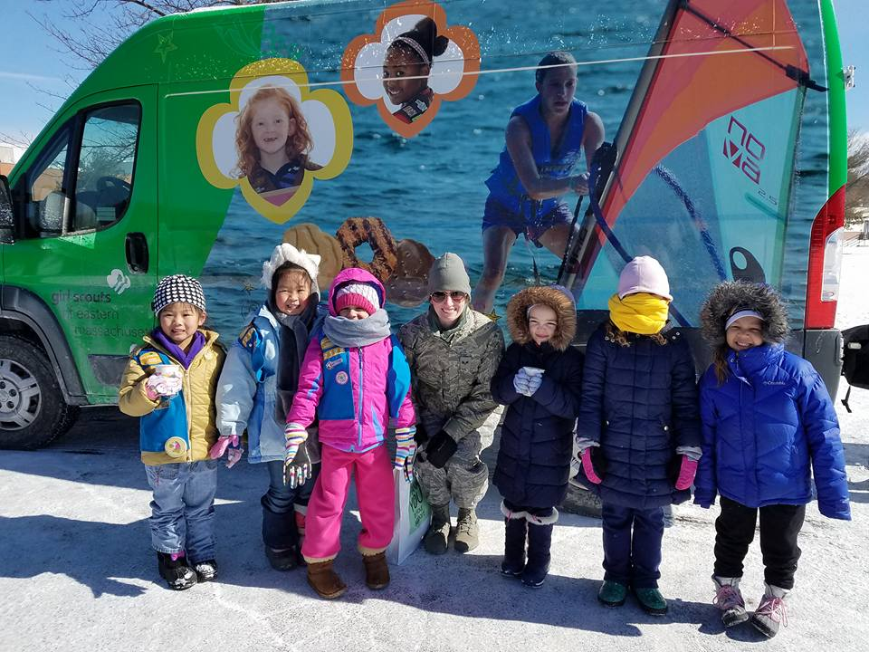ies.
Baskètbòl pou Fi yo
Ekip baskètbòl fi yo te fini sezon regilye a san yon defèt avèk yon rekò 8-0. Premye match faz eliminatwa yo ap pou Madi pwochen (4 Avril) nan Shelburne Community Center a a 4:30 pm.
Tanpri, vini pou montre sipò ou

Rete Branche epi Anrejistre Dat la!
Konsèy Byennèt Campus Enferyè a pral gen sa nou espere, ap yon sware familyal anyèl amizan pou Campus Enferyè a 6 Jen. Mèsi a inisyativ ak lidèchip Enfimyè Carline Louis-Letang ak Madam Faldasz, nou te kòmanse boul la woule! Ap gen anpil aktivite pou kenbe fanmi yo an mouvman ak aprann tout bagay sou yon vi an sante. Ap gen plis nouvèl k’ap vini.
Campus Enferyè
Valè Fondamantal ak Benefisyè Bous Lekòl yo
Felisitasyon a elèv nou yo nan K)? K !, K2 ak 1ye ane ki te resamman resevwa prim fondamantal ak lekòl yo pou Mas.
Fondamantal Purple room Jeremiah, Blue rm. Lulu,Yellow rm. Alvin, Red rm. Robert, Green rm. Chrissy, Orange Leif
Lekòl Purple rm. Jaelin, Blue rm. Johnny, Jason & David, Red rm. Allen, Green rm. Dayla, Orange rm. Jabrie

